**[React的Sass配置](https://www.jianshu.com/p/d3fbd9774931)**

2018.01.05 13:02* 字数 211 阅读 5019评论 8喜欢 3

React提供的脚手架create-react-app创建的工程文件不像vue那种暴露出webpack来，所以添加依赖需要拐个弯。

为了配置sass需要按以下步骤进行:

**一、安装sass-loader和node-sass依赖**

npm install sass-loader node-sass --save-dev

**二、打开react的webpack配置**

node_modules/react-scripts/config/webpack.config.dev.js

    找到module下的rules，然后找到最后一个配置，修改成如下的样子

{

    exclude: [/\.js$/,/\.html$/,/\.json$/**,/\.scss$/**],

    loader: require.resolve('file-loader'),

    options: {

            name: 'static/media/[name].[hash:8].[ext]',

        },

},

***{***

***test:/\.scss$/,***

***loaders:['style-loader','css-loader','sass-loader']***

***}***

**三、这样就可以愉快地使用scss文件了**

比如手脚架的App.css就改成App.scss后

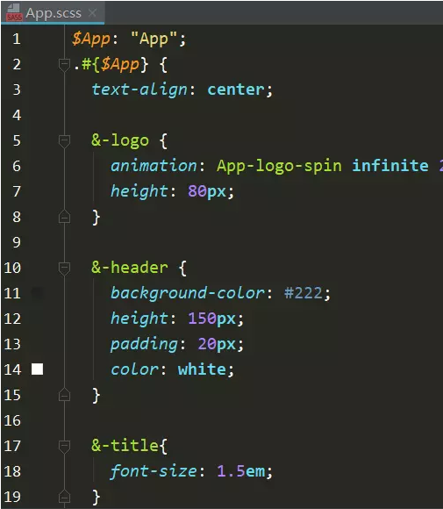

App.scss

最后，sass用起来比css爽多了，比较符合程序语言的思维。

